Зима пришла...
Вы любите зиму? Я думаю на этот вопрос никто не сможет
ответить равнодушно.
Так вот , представьте какие эмоции зима вызывает у детей 2-3 лет.
Это чувство волшебства, запах свежести, щипающий морозец,
и конечно же первый снег. С середины декабря мы с детьми 1 младшей группы начали работу по теме "Зима пришла".
Нашими задачами стали:
- Формирование представления о зимних природных явлениях: стало холодно, идет снег, лед, скользко, можно упасть.
- Привлечение к участию в зимних забавах (катание с горки и
на санках, игра в снежки, лепка снеговика и т.п.).
- Знакомить детей с доступными явлениями природы.

В дополнение к основной образовательной деятельности -
Мы успели половить снежинки. Слепить пусть и маленького,
но снеговика
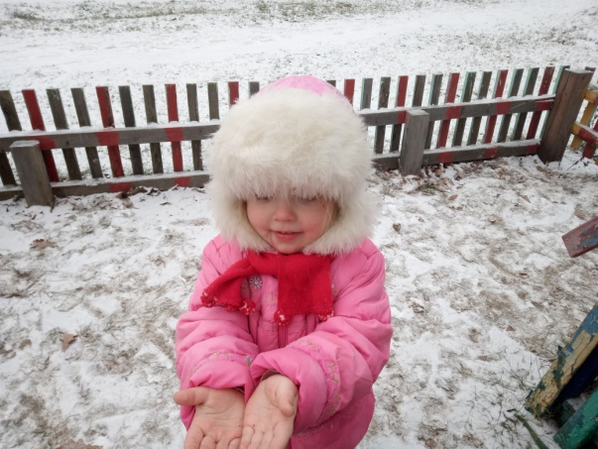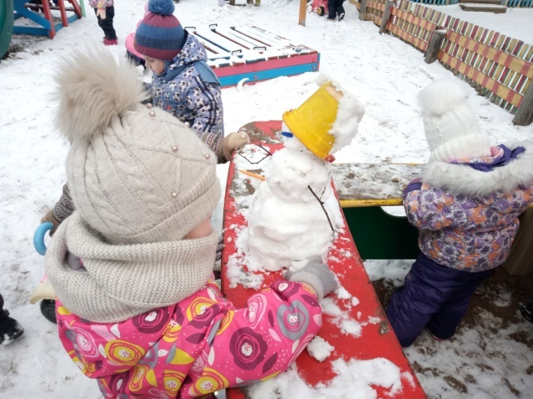
Провести первый эксперимент со снегом...

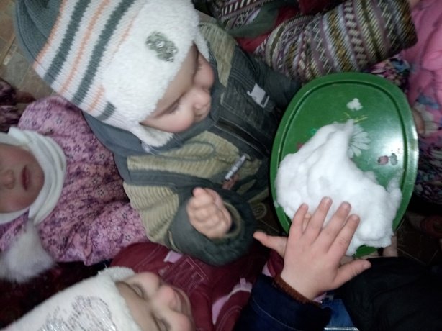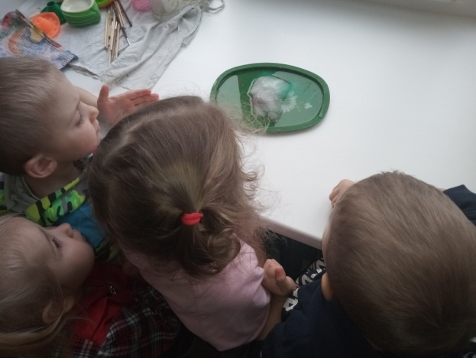

К сожалению , в этом году, зима нас не балует снегом, и он очень быстро растаял. Не смотря на это , мы продолжили работу по теме , нас поддержали родители и изготовили для нас снежинки
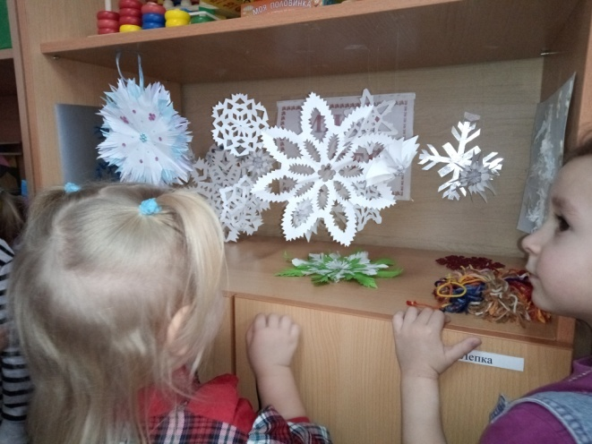
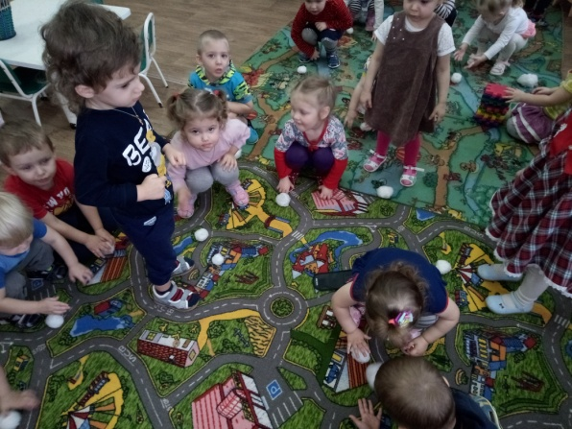

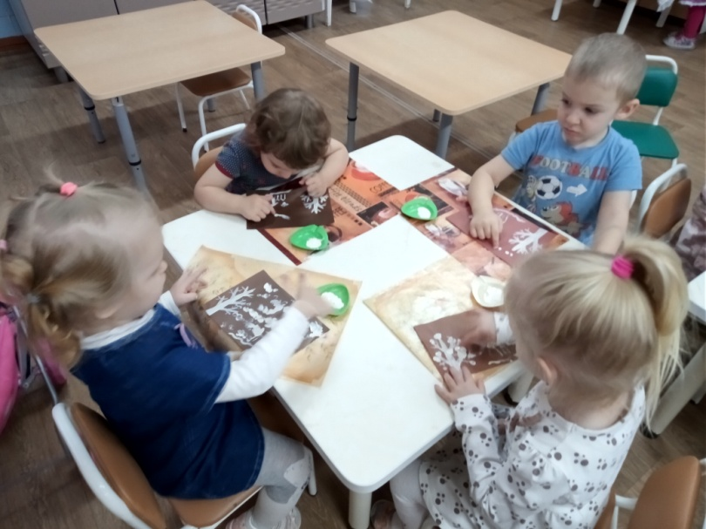
Мы играли в снежки.... из ваты

Рисовали падающий снежок
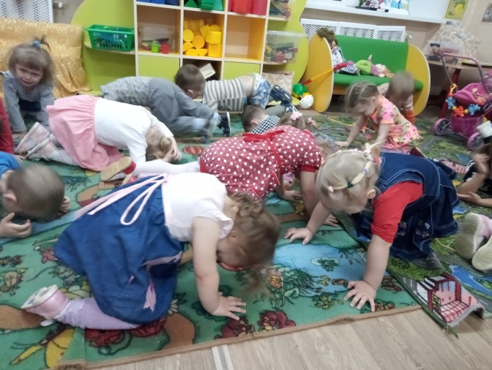
пальчиками

Так как зимой , вероятность простудится увеличивается, выполняли разнообразные упражнения для укрепления здоровья. И многое другое. Какая же зима без чудесного праздника Новый год?! По окончании работы по данной теме, мы начали готовиться к нему. Но это уже совсем другая история.......
Снег… Взрослые говорят, что это — замерзшая вода, но дети знают лучше: это маленькие звезды с волшебным вкусом Нового года.

МБДОУ "Детский сад
"Солнышко г.Судогда"

